搪玻璃反应釜修补竞价公告
工程项目编号：LHTY-20240119-001
发 布日 期：2024年1月19日
- 内容：
- 甲方：张家港联合铜业有限公司 乙方：反应釜修补单位
2、工作条件： 温度：≤200℃ 介质为高浓度硫酸。
3、釜身尺寸：釜体内径2000mm，板厚20mm，夹套直径2200mm，壁厚12mm；钢板材质： Q245R。
4、反应釜修补内容（2台）：
①、釜身有穿孔现象，乙方至现场进行修补，数量为1台；乙方采用修补材料需耐酸、耐腐蚀、耐高温。
②、另1台反应釜为放料口法兰腐蚀，乙方优先对法兰用修补剂修补，再外包一层四氟套，确保放料口正常使用。
4、以上修补质保期不低于半年，即质保期内修补位置出现腐蚀穿孔现象，乙方无偿上门免费修复。
5、法兰焊接标准：焊接检验标准按NB/T47013.2-2015执行，要求法兰和反应釜釜身连接焊接处，无肉眼可见的裂纹、夹层、折叠、夹渣，尺寸配套可满足甲方正常运行需要。
6、工期：合同签订完成后的10个工作日内进厂实施，两台反应釜现场修补工期应不超过4天。
7、报价：建议乙方先至现场勘察后再进行报价，乙方报价时应提供反应釜修补相关业绩。
二、验收标准
甲方正常使用一个月后2台反应釜修补部位无漏液等异常情况视为验收合格。
三、付款方式
乙方报价含13%税（无法提供的，乙方报价单需注明实际开票税率），反应釜修补完工，甲方使用验收合格，凭发票支付合同97%作为验收款，余款3%质保金，质保期满后付清。
四、 安全责任
1、乙方进厂修补反应釜有责任遵守甲方的各项规章制度，如乙方因违反甲方的规章制度给甲方造成任何经济损失，由乙方进行赔偿。
2、乙方进场人员应配齐相应的劳保用品，进场前乙方到甲方安环部接受安全教育并签订安全环保管理协议书 ，需要进行特种作业的应提供相关证件，并在安环部进行报备，同时缴纳5000元安全施工押金，违反《张家港联合铜业有限公司外协队伍安全管理办法》（按最新版执行），按该办法内容进行处罚，安全施工结束且双方无争议后押金退还，施工期间施工工作范围内安全工作由乙方指定安全人员负责现场监管，如发生工伤及其他伤亡事故，由乙方自行解决和赔偿，与甲方无涉。
五、附图
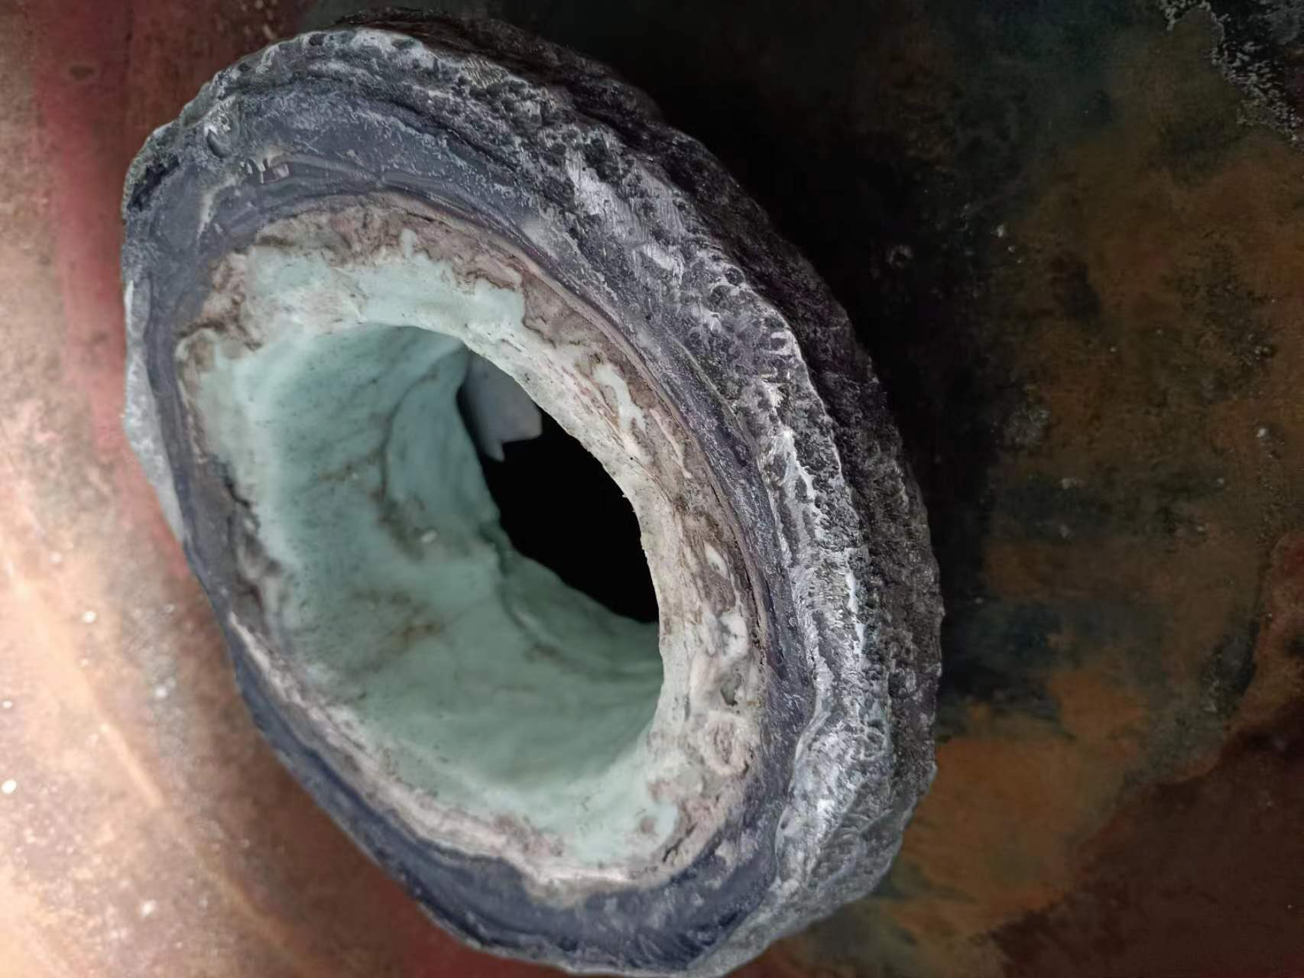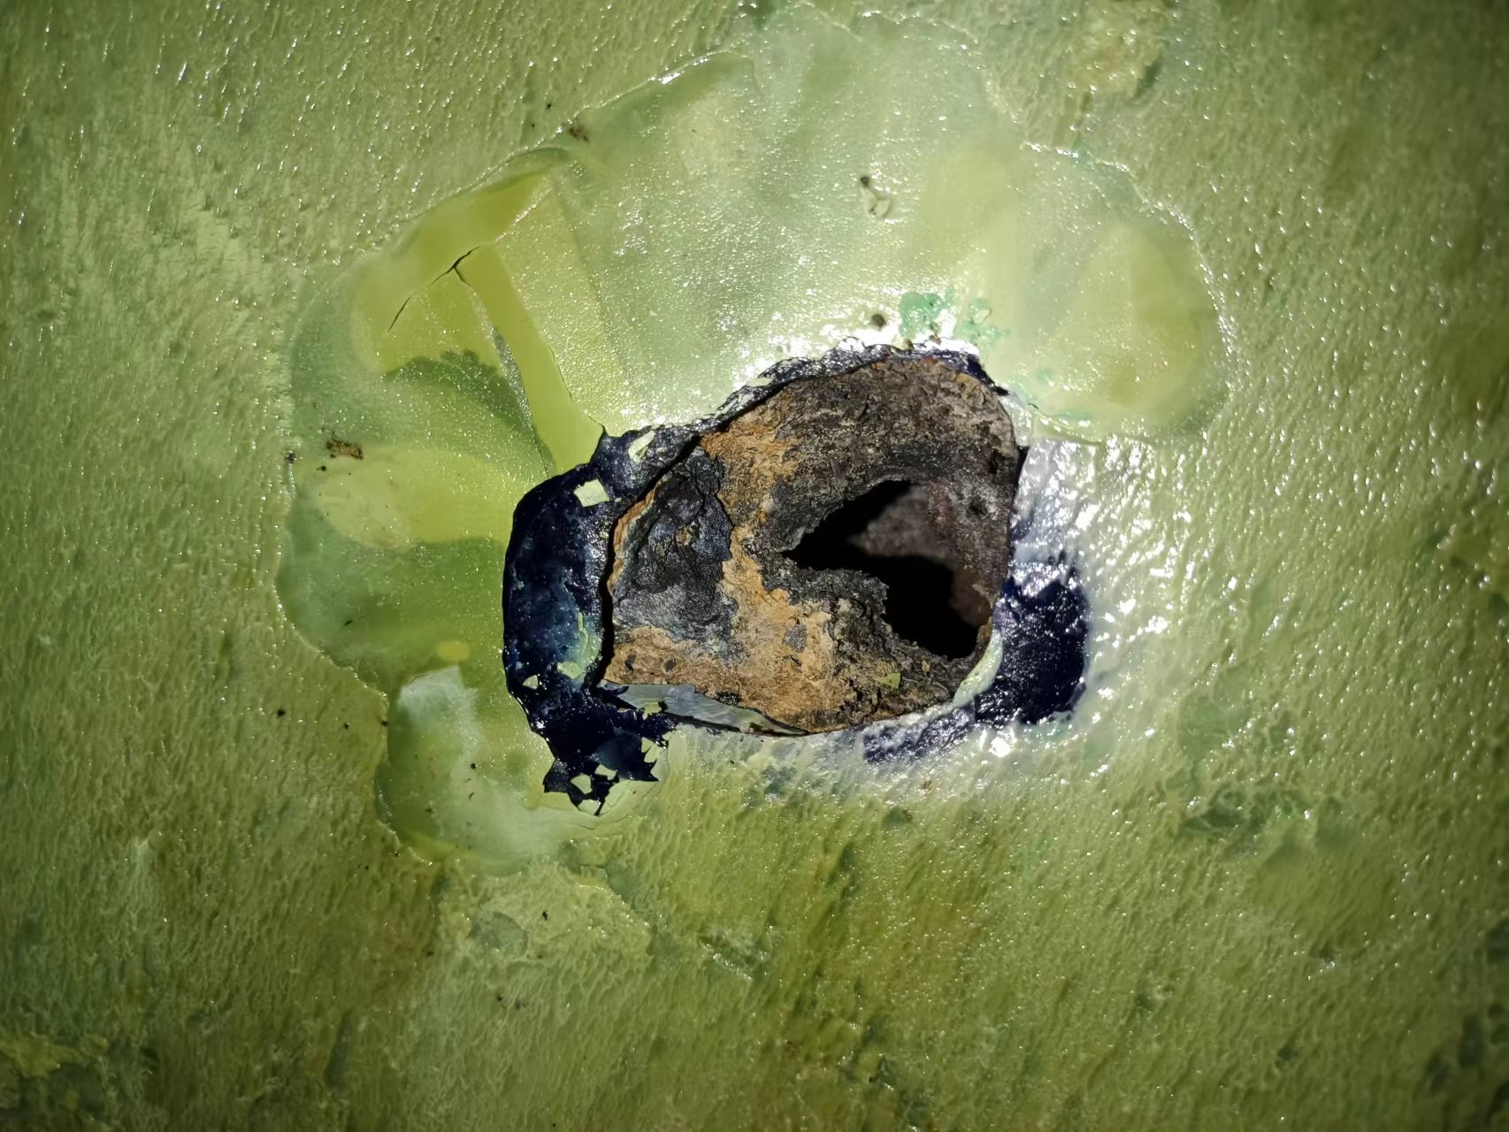
六、中标人确定
以符合竞价文件要求的最低投标价确定为中标人。
七、报价文件接收单位及相关联系人：
文件提交地址：张家港市锦丰镇三兴街道200号，张家港联合铜业有限公司质量计量部（企管部）招标办；邮编：215624
接收时间：投标截止日期前每天上午8：00至11：30，下午13：30至16：30，节假日除外。
投标联系人：侯燕州（0512-58 572608）
业务咨询联系人：机动能源部 程卓（13773230925）

